Brainstorming
Zamyslete se nad obrázkem. Co všechno na obrázku souvisí s tématem klíčová kompetence k učení v propojení s výukou angličtiny?

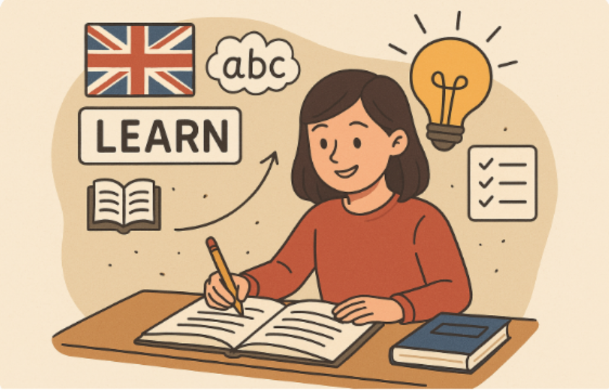
- Britská vlajka (symbol jazyka).
- Slovo „LEARN“ a bublina s „abc“ (zaměření na jazykové dovednosti).
- Otevřená kniha a zápisník (samostatné učení, práce s informacemi).
- Žák píšící do sešitu (aktivní zapojení).
- Žárovka (symbol nápadů, tvořivého myšlení).
- Checklist (plánování a sebehodnocení).
Vocabulary:
Verbs: learn, study, practise, remember, forget, understand, repeat x revise, explain, try, help, listen, speak, plan, organize, play games, use apps, focus on = zaměřit se na, relax, work, concentrate on = soustředit se na
Nouns: book, exercise book, computer, mobile phone, timetable, calendar, homework, test, pen, pencil, motivation, attention
Adjectives: tired, hungry, thirsty, nervous, confident, easy, difficult
Learning types: visual learner, auditory learner, practical learner, mixed type
Phrases: I learn best when…, It helps me to…, I like to…, I need to…, I prefer to…, I don’t like to…, I am afraid of …, I think…, In my opinion…, I agree / I don’t agree …
Důležité je plánování učení:

Popis aktivity „My learning plan” - Jak se učím anglicky?“ + pracovní list pro žáky

Cíl:
Rozvíjet schopnost žáků plánovat, sledovat a reflektovat vlastní učení při osvojování anglického jazyka.
Popis:
- Úvodní brainstorming: Žáci společně sestaví seznam strategií, jak se učit slovíčka, gramatiku a výslovnost (např. kartičky, opakování, aplikace).

- Osobní plán: Každý žák si do sešitu vytvoří jednoduchý plán učení na týden – napíše 3 konkrétní cíle (např. „naučím se 10 nových slovíček“, „procvičím nepravidelná slovesa“).

- Práce s checklistem: Žáci si vytvoří kontrolní seznam (inspirovaný obrázkem) a každý den označí splněné úkoly.

- Reflexe: Na konci týdne žáci krátce zhodnotí, co se jim podařilo, co bylo obtížné a jakou strategii příště zvolí.

Propojení s kompetencí k učení:
- Žáci plánují a organizují vlastní učení.
- Vyhodnocují pokrok a hledají efektivní metody.
- Rozvíjejí samostatnost a odpovědnost za výsledky.

Worksheet: My learning plan
1. My goals for this week
(Write 3 specific goals you want to achieve in learning English.)
- Goal 1: ____________________________________________
- Goal 2: ____________________________________________
- Goal 3: ____________________________________________

2. How will I do it?
(Write down the strategies you will use – e.g., flashcards, apps, repetition.)

3. Checklist
(Tick the box each day you complete your tasks.)
Day | Done?
Monday | ☐
Tuesday | ☐
Wednesday | ☐
Thursday | ☐
Friday | ☐

4. Reflection
- What went well? ____________________________________________
- What was difficult? ____________________________________________
- What strategy will I try next time? _____________________________

QUIZ: What type of learner are you?
Instructions
- Odpověz na každou otázku YES/NO.
- Na konci si spočítej, kolikrát jsi odpověděl YES u jednotlivých skupin (viz výsledky).

Questions
- Do you like watching pictures when you learn?
- Do you like listening to music when you learn?
- Do you like reading and writing when you learn?
- Do you like speaking aloud when you learn?
- Do you like working in a group?
- Do you like using a computer or a mobile phone when you learn?
- Do you like playing games when you learn?
- Do you like trying things and doing activities?
- Do you learn better when someone explains it to you?
- Do you like making colourful notes or drawings?

Results
- Visual learner
  - Questions: 1, 3, 6, 10
  - You learn best with pictures, colours, and reading.
- Auditory learner
  - Questions: 2, 4, 9
  - You learn best by listening and speaking.
- Practical learner
  - Questions: 5, 7, 8
  - You learn best by doing activities and working in groups.

How to check your type?
- Podívej se, u které skupiny máš nejvíce odpovědí YES - to je tvůj hlavní styl učení.
- Pokud máš podobný počet v různých skupinách, znamená to, že kombinuješ více stylů - jsi smíšený typ, ale pravděpodobně přece jen něco trochu převažuje.

